Sección 1: DÍA 1 - INTRODUCCIÓN A POWER BI
Power BI Ruta
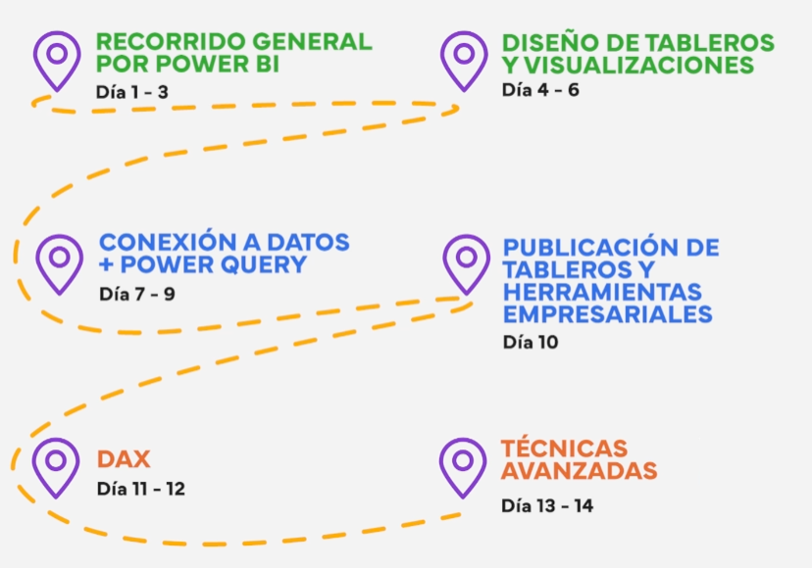

Meta del Día 1
Dashboard interactivo para una empresa que se dedica a la venta de productos online. Resultados esperados:
- Importar datos de ventas de los últimos meses.
- Crear un panel/tablero de control (Dashboard) que muestre información relevante sobre las ventas como el total de ventas por mes, las categorías de los productos mas vendidos, etc.
- Incluir interacciones y filtros para que los usuarios puedan explorar la información de manera más profunda.
- Aprendizaje:
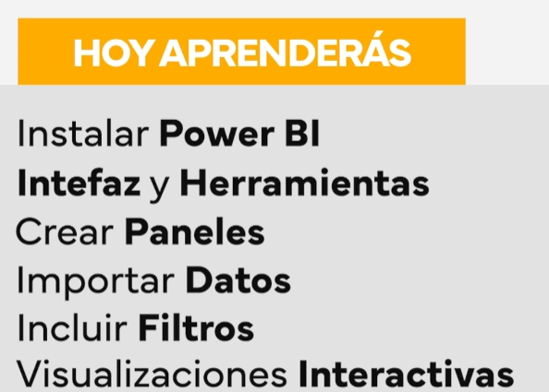

Instalar Power BI
Ir a https://apps.microsoft.com/detail/9ntxr16hnw1t?hl=es-ES&gl=NI, descargar e instalar lo siguiente:
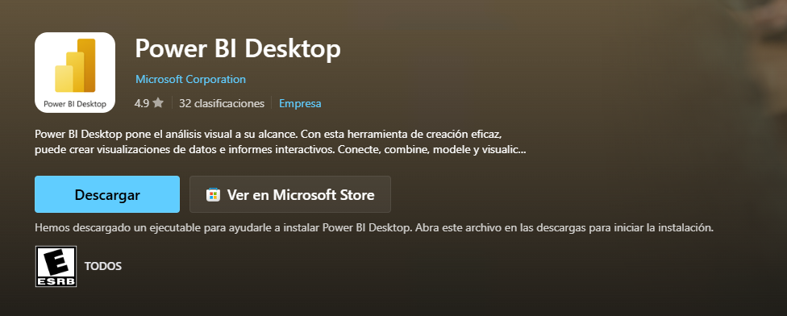

Qué es Power BI
En términos sencillos, Power BI es una solución de análisis de negocios de Microsoft que permite visualizar datos y compartir información en toda una organización, o insertarla en una aplicación o sitio web.
Se puede definir a través de estos tres pilares:
- Unificador de datos: Es capaz de conectarse a cientos de fuentes de información (desde un simple Excel hasta bases de datos complejas en la nube o redes sociales) para consolidarlas en un solo lugar.
- Traductor visual: Transforma filas y columnas de datos áridos en paneles interactivos y gráficos dinámicos que son fáciles de entender para cualquier persona, no solo para expertos en tecnología.
- Generador de decisiones: Su objetivo final no es "hacer gráficos bonitos", sino permitir que los directivos y analistas descubran tendencias y respondan preguntas críticas del negocio en tiempo real.
Power BI Desktop nos va a permitir:
- Obtención de Datos.
- Transformación y modelado.
- Creación de informes analíticos.

Roles en un Proyecto de Power BI
- Arquitecto de Base de Datos: encargado de diseñar y construir las bases de datos ajustando configuraciones para poder garantizar un funcionamiento óptimo y resguardar así la seguridad de los datos. Este experto crea toda la infraestructura tecnológica necesaria para gestionar Power BI ya que establece los cimientos que van a permitir que los datos estén disponibles en primer lugar.
- Analista de Datos/Diseñador de modelos: Este rol se encarga de las conexiones de datos y de aplicar todas las transformaciones necesarias para darle forma a las tablas que van a servir para lograr las visualizaciones. Un aliado de este rol es el lenguaje de expresiones DAX que sirve para definir el conjunto de métricas y de componentes esenciales para el modelo.
El alcance del rol varia, en algunas empresas el analista de datos solo hace la primera parte que es:
  - Te conectas a los datos,
  - usas Power Query para limpiar,
  - y usas DAX para crear las fórmulas matemáticas (métricas).
  - Publicas el conjunto de datos (dataset) limpio y perfecto.
Otras buscan que este rol tenga un yor alcance y que además de la primera parte mencionada también haga la segunda parte que es:
  - Profundizas en el análisis.
  - No solo haces que los datos "estén bien", sino que diseñas los tableros para que respondan preguntas de negocio (ej. "¿Por qué bajaron las ventas en marzo?").
  - Se termina en la entrega del tablero final interactivo que el jefe usa para tomar decisiones.

Ciclo Power BI
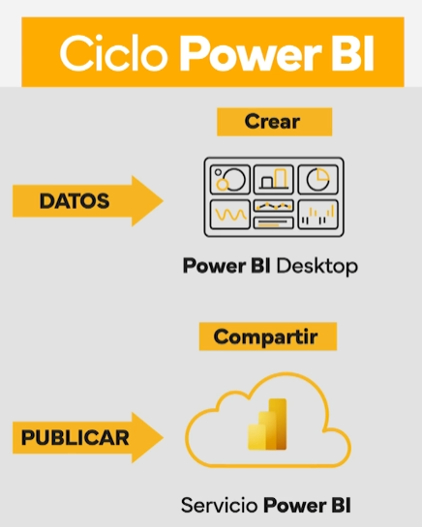
El flujo de trabajo estándar se desarrolla principalmente en Power BI Desktop y culmina en la nube para su distribución. Se divide en los siguientes pasos críticos:
1. Obtención de Datos (Ingesta)
Todo comienza en Power BI Desktop. El primer paso es conectar la herramienta con las fuentes de origen (Excel, SQL, Web, etc.) y cargar la información bruta al sistema.
2. Transformación y Modelado (Power Query)
Una vez cargados, los datos pasan por el Editor de Power Query. Este es el "laboratorio" donde:
- Se limpian los errores.
- Se eliminan duplicados o columnas innecesarias.
- Se aplican procesos para que los datos "hablen" sin distorsiones.
Nota de clase: Este paso es imprescindible para que el análisis posterior sea preciso y confiable.
3. Visualización y Análisis
Con los datos ya limpios y modelados, pasamos a la ventana principal de Power BI. Aquí es donde los números cobran vida.
- Se crean los tableros (dashboards).
- Se seleccionan los gráficos y visualizaciones interactivas.
- Se diseña la interfaz que permitirá al usuario final entender el negocio.
4. Publicación y Colaboración (Power BI Service)
Una vez que el informe está terminado en el escritorio:
- Se publica en el servicio de Power BI (la nube).
- Se comparte con colegas o clientes.
- Permite el acceso desde dispositivos móviles para consultar los datos en cualquier lugar.

Sección 2: DÍA 2 - EXPLORA EL PODER DE POWER BI
Meta del Día 2
  - Conexiones con Distintos Datos
  - Modelado de Datos
  - Limpieza de Datos
Configuración del Espacio de Trabajo en Power BI
Ejemplo de configuración:
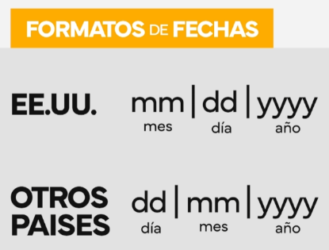
Para eso vamos a Archivo Opciones y configuración Opciones. Alli dejamos las configuraciones de la siguiente manera:
- Para la configuración regional:
  - En Global (para todos los archivos que trabajemos):
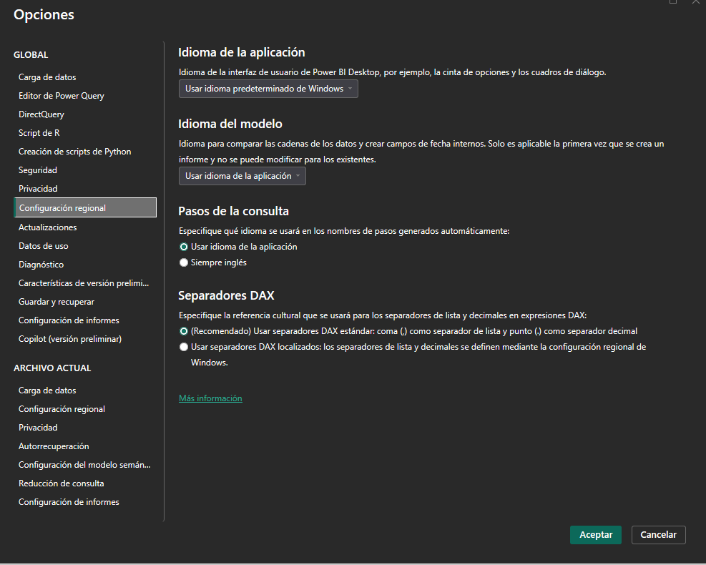
  - En Archivo Local (para el archivo que tengamos abierto):
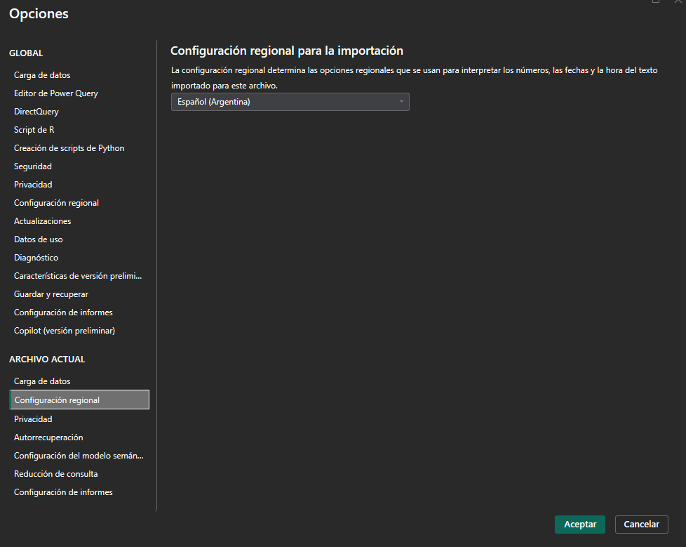
- Para la Carga de datos:
  - En Archivo Local:
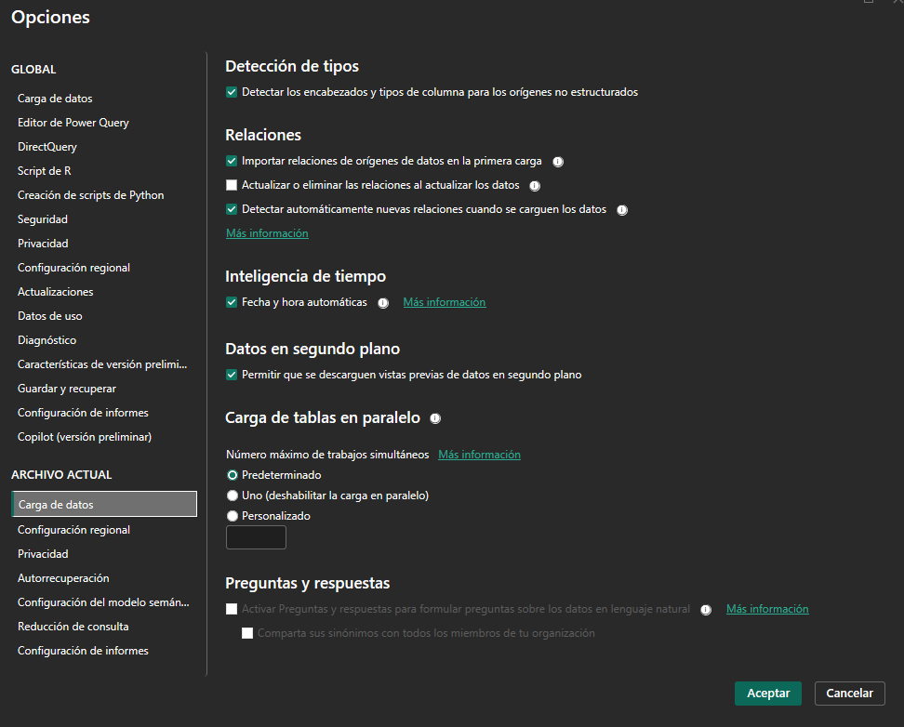
- Para Seguridad:
  - En Global:
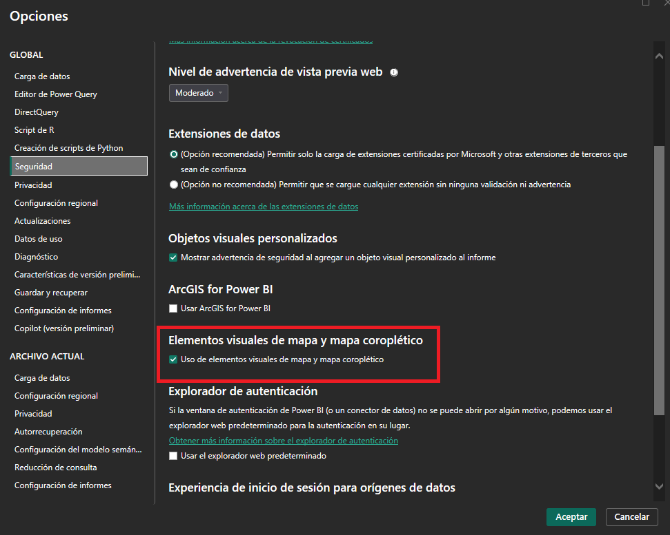
Conexión a Múltiples Fuentes de Datos con Power BI
Cargando xlsx
Cuando se carga un .xlsx, te da la opción de cargar tablas u hojas, lo mejor es cargar las tablas ya que las Hojas suelen contener "ruido" (celdas vacías, títulos fuera de lugar, notas al pie o formatos perdidos en celdas lejanas). Al cargar la Tabla, solo importas el contenido relevante, ahorrándote pasos de limpieza como "Quitar filas en blanco".
Notar como ahora aparecen 2 cargas (una por tabla):
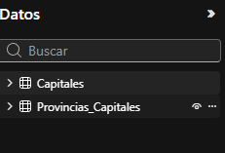
Y por lo tanto en vista de modelos tendremos 2 cuadros:
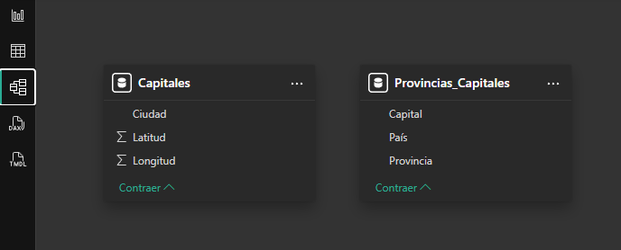
Normalmente Power BI relaciona automáticamente los cuadros pero al tener columnas con distintos nombre esto no pasa. Para cargar manualmente una relación hay que ir a Inicio Administrar relaciones + Nueva relación. Alli seleccionamos las tablas y columnas que queremos relacionar junto con su cardinalidad.
Cargando csv
Ahora si aparecen relacionadas porque Power Bi detecto que la tabla del archivo csv cargado recientemente comparte columna con una de las tablas del archivo xlsx cargado anteriormente, demás es con una cardinalidad 1:1 porque se detectó que en ambas tablas las provincias son únicas (no hay repetidas):
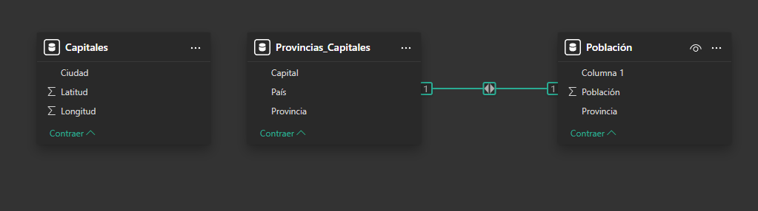
Power Query
Como vimos Power Bi es un conjunto de herramientas de análisis empresarial que permiten la visualización de datos, compartir insights en toda la organización, crear informes interactivos (Reports), Paneles de Control (Dashboard) y genera las visualizaciones atractivas que pueden compartirse fácilmente.
Power Query es una herramienta de ETL, Extraccion Transformacion y Carga (Load). Nos permite importar datos de diferentes fuentes, limpiarlos, transformarlos y cargarlos para que luego puedan ser analizados.
En la práctica usamos primero Power Query para:
  - Extraer datos de la fuente;
  - Limpiar los datos de la fuente;
  - Transformarlos de acuerdo a las necesidades de la organización;
  - Cargar esos datos limpios en Power BI para que este “haga su magia”
Para que Power Query haga estos pasos se tiene que trabajar con Tablas Estructuradas, para que sea denominada asi tienen que cumplir los siguientes requisitos:
- Cada columna tiene un único propósito, es decir, una única variable o atributo. Si tengo una columna nombre y otra apellido, el contenido de sus celdas (datos) no se deben mezclar.
- No hay columnas, filas o celdas vacías. Ya que no suman valor en el análisis.
- Cada columna debe tener un único tipo de dato. Todos los datos de una columna Fecha son de tipo “Date”.
- El tipo de dato es el que corresponde para cada columna. Colocar Fecha como tipo de dato “Date” y no como tipo de datos “String”.
En resumen, Power Query prepara los datos y Power Bi trabaja con ellos.
Para acceder a Porwer Query vamos a Inicio Transformar datos. Allí se abre el editor de Power Query:
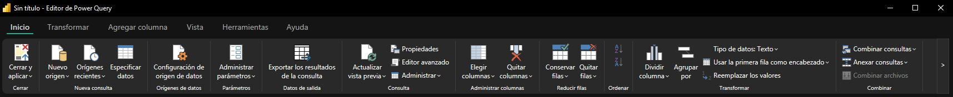

Estructura Power BI
Power BI tiene 3 vistas principales:
- Informe (Report) → donde trabajás visualmente
Dentro del Informe está:
- Lienzo (canvas) → donde ponés los gráficos.
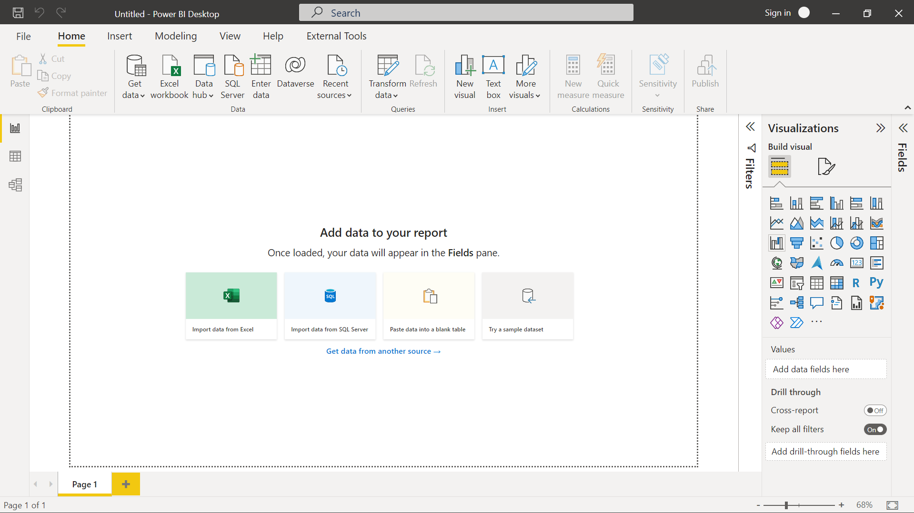

- Panel de visualizaciones → elegís el tipo de gráfico.
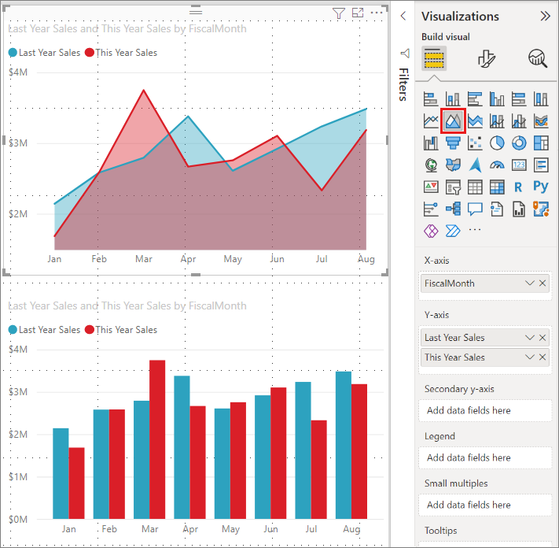
- Panel de campos → elegís los datos.
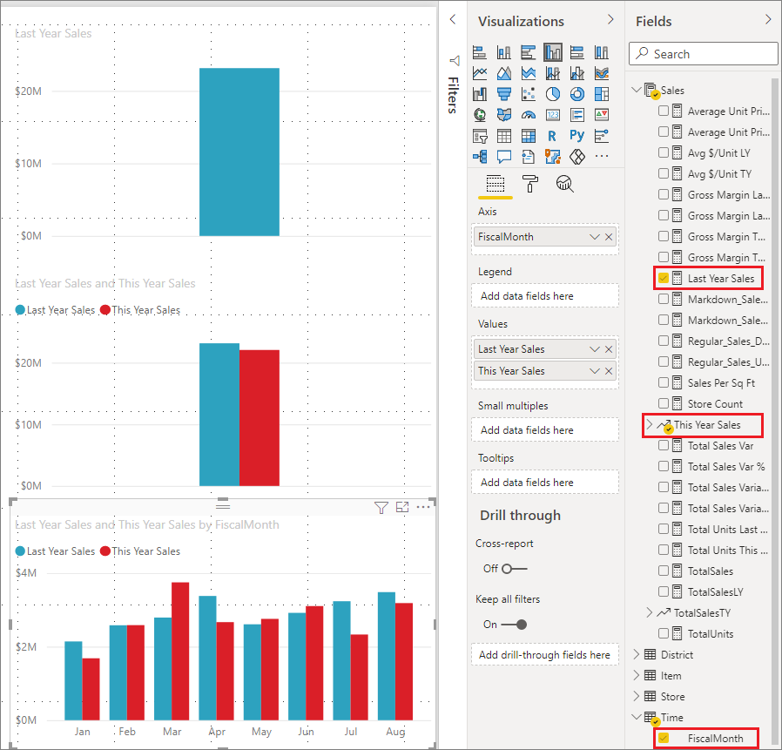
- Panel de formato → cambiás cómo se ve.
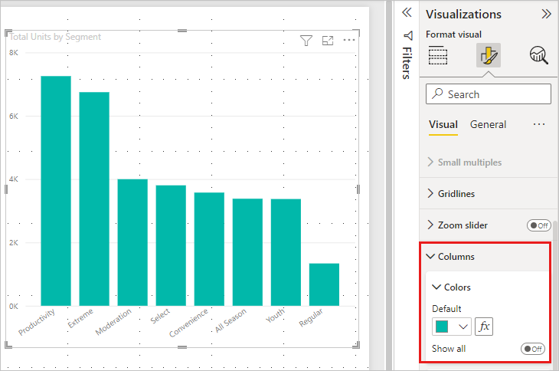
- Modelo (Model) → relaciones entre tablas
- Datos (Data) → ver tablas tipo Excel

Sección 3: DÍA 3 - CREA INFORMES INTERACTIVOS
Meta del Día 3
  - Conexiones entre Tablas de Datos (1a1, 1aN)
  - Filtros
  - Gráficos Avanzados (uso de Jerarquias en gráficos)
  - Herramientas de Análisis (Tendencia vs Estacionalidad)
Resumen
Sirve para condensar grandes volúmenes de datos en un solo valor representativo. Si tienes 1,000 ventas, el resumen te permite ver el total vendido (Suma) o el precio promedio, en lugar de ver las 1,000 filas una por una. Ese valor representativo que es el resumen se puede ver en los Campos de las visualizaciones.
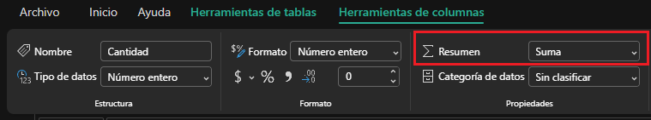
Opción | ¿Qué hace? | Ejemplo (Si tienes valores: 10, 20, 20, 50)
No resumir | Muestra cada dato tal cual está en la base de datos, sin hacer cálculos. | Muestra: 10, 20, 20, 50.
Suma | Suma todos los valores numéricos. Es la opción por defecto para cantidades. | Resultado: 100
Promedio | Calcula la media aritmética (suma de todo dividido la cantidad de elementos). | Resultado: 25
Mínimo | Identifica el valor más bajo del conjunto. | Resultado: 10
Máximo | Identifica el valor más alto del conjunto. | Resultado: 50
Recuento | Cuenta cuántas celdas tienen datos, incluyendo repetidos. | Resultado: 4 (hay cuatro registros).
Recuento (distintivo) | Cuenta cuántos valores únicos hay, ignorando las repeticiones. | Resultado: 3 (10, 20 y 50).

Informes con Varias Páginas en Power BI - ¿Cuándo usar varias páginas?
- Audiencia: Si el informe lo ven personas con distintos objetivos (ej. Dueño vs. Recepcionista).
- Temática: Si mezclas temas que no tienen que ver (ej. Finanzas vs. Inventario).
- Nivel de detalle: Una página para gráficos (resumen) y otra para tablas (detalle).
- Limpieza: Si tienes más de 5 o 6 gráficos en una sola pantalla.
Jerarquias
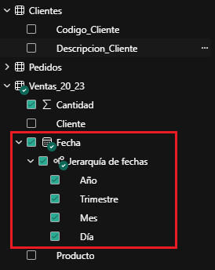 Cuando tienes un gráfico con una jerarquía (como tu "Jerarquía de fechas" con Año > Trimestre > Mes > Día), estos iconos te permiten moverte entre esos niveles:
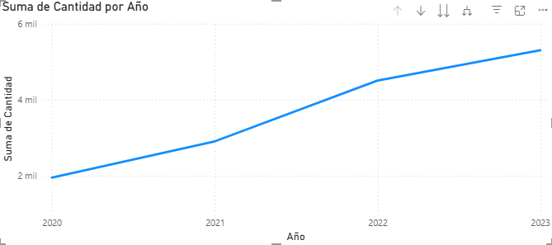
Icono | Nombre | ¿Qué hace? (Ejemplo con tus datos)
 | Habilitar Drill down | Activa el modo de profundización. Es un interruptor. Si está encendido (con fondo oscuro) y haces clic en un punto del gráfico (ej. en el año 2022), el gráfico "baja" al siguiente nivel (Trimestres) pero solo mostrando los datos de ese 2022. Si está apagado, hacer clic en un punto solo lo selecciona. Importante, cuando está activado el resto de graficas vinculadas muestra solamente los datos de ese nivel (solo lo del Año 2022) y no el resto de niveles de la jerarquía.
 | Ir al siguiente nivel de la jerarquía | Baja un nivel para TODOS los datos. Ignora el contexto. Si estás en "Año" y tocas este botón, el gráfico pasará a mostrar la suma total de Cantidad por "Trimestre", sumando los Trimestres 1 de todos los años juntos, los Trimestres 2 de todos los años juntos, y así sucesivamente. Pierdes la información de a qué año pertenece cada trimestre.
 | Expandir todo un nivel en la jerarquía | Muestra el siguiente nivel CONCATENADO con el anterior. Es la opción recomendada para ver tendencias detalladas. Si estás en "Año" y tocas este botón, el gráfico pasará a mostrar el "Eje X" con etiquetas dobles: "2020 T1", "2020 T2", ..., "2021 T1", etc. Te permite ver la suma por Trimestre sin perder de vista a qué Año pertenece.
 | Subir (Drill up) | Sube un nivel en la jerarquía. Si estás viendo el detalle por Meses, tocas este botón y vuelves a ver el resumen por Trimestres. Te "aleja" de los datos.
Nota: Además se puede crear jerarquía manualmente arrastrando un campo encima de otro en el panel de Datos (por ejemplo, arrastrar "Ciudad" sobre "País"). Esto permite que cualquier dato, no solo las fechas, tenga niveles de navegación (Drill down) para pasar de una visión general a una detallada dentro de un mismo gráfico.

Filtros
1) Filtros de objeto visual
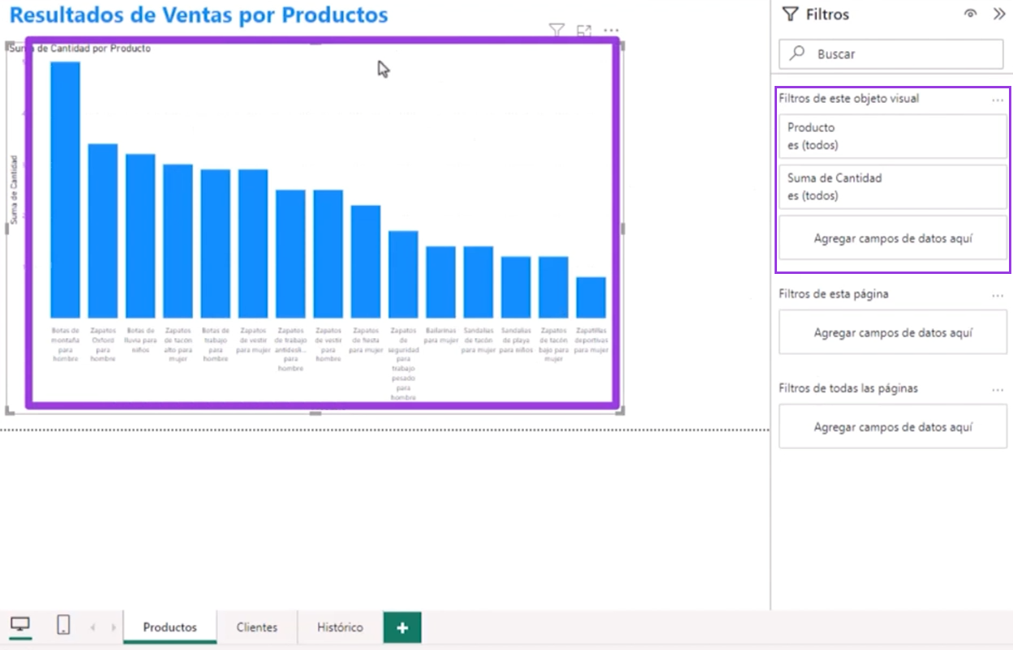

2) Filtros por Página
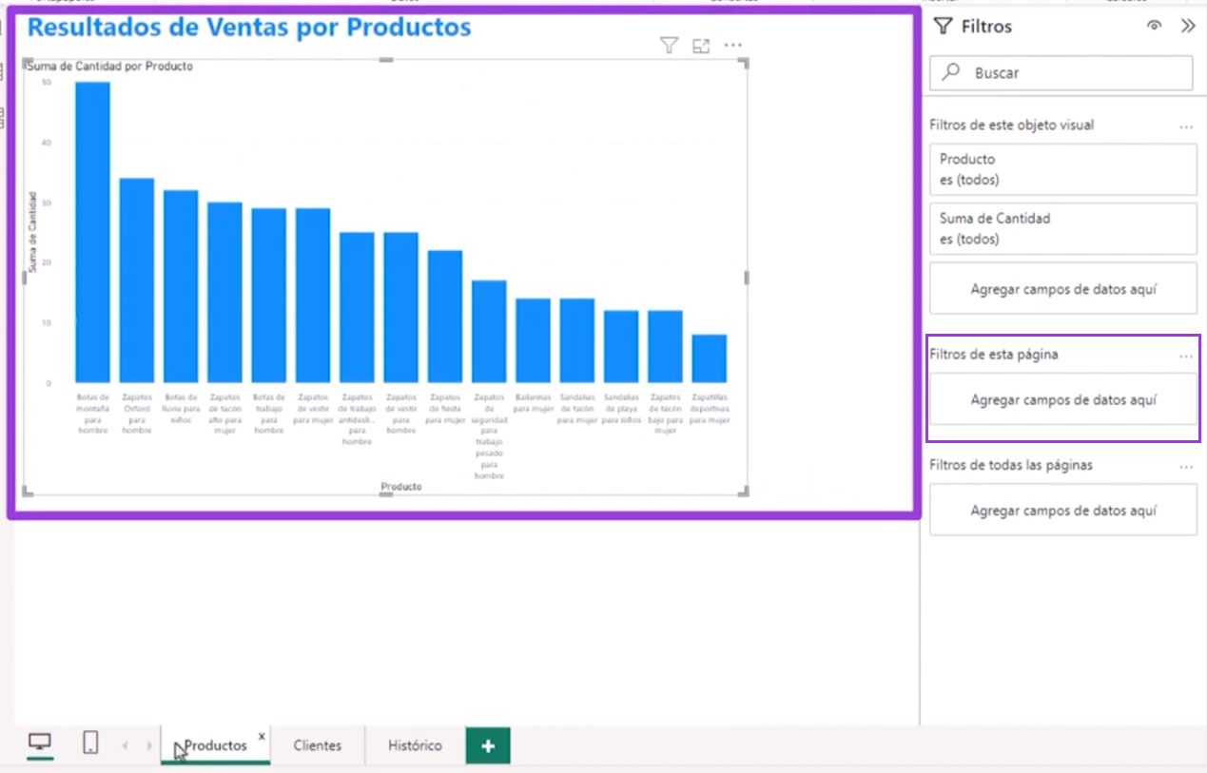

3) Filtros para Todas las Páginas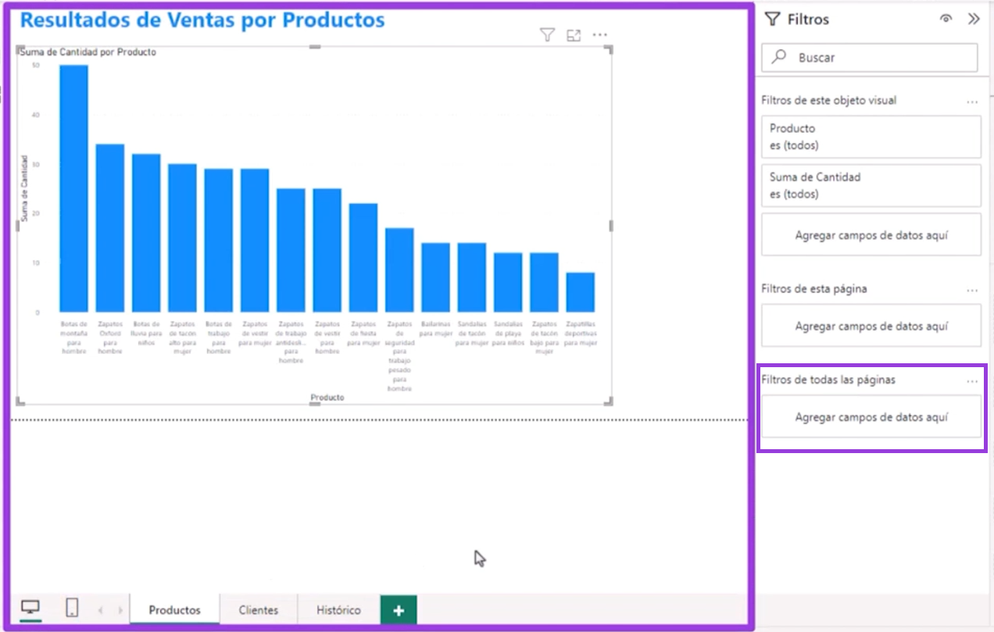

Tendencia vs Estacionalidad
1. La Tendencia (Trend)
Es la dirección a largo plazo de los datos. Responde a la pregunta: ¿En general, el negocio está creciendo, cayendo o estancado?
- Cómo se ve: Es una línea (imaginaria o calculada) que atraviesa el gráfico de punta a punta.
- Ejemplo en tu gimnasio: Si cada mes tienes más socios anotados que el mes anterior de forma constante, tienes una tendencia alcista. No importa si una semana llovió y fue poca gente; lo que importa es el "dibujo" general del año.
2. La Estacionalidad (Seasonality)
Son los patrones que se repiten en periodos fijos de tiempo (semanas, meses, trimestres). Responde a la pregunta: ¿Qué pasa siempre en la misma fecha?
- Cómo se ve: Son los "picos" y "valles" que se repiten como ondas en el gráfico.
- Ejemplo en tu gimnasio:
  - Pico estacional: En septiembre/octubre (primavera), la gente se anota masivamente para llegar bien al verano.
  - Valle estacional: En julio (invierno), las asistencias bajan por el frío. Esto pasa todos los años igual.
Concepto | Duración | Causa
Tendencia | Largo plazo (años). | Crecimiento del negocio, inflación, cambios de hábito.
Estacionalidad | Corto/Medio plazo (ciclos fijos). | Clima, vacaciones, días festivos (Navidad, Día de la Madre).

Sección 4: DÍA 4 - DISEÑA TU DASHBOARD CON POWER BI
Meta del Día 4
  - Storytelling Aprender a comunicar los resultados del análisis de datos
  - Tipos de Gráficos como elegirlos, fortalecezas y debilidades
  - Temas y Diseños de Tableros tipos de temas y Técnicas de diseño:
    - https://www.udemy.com/course/power-bi-total/learn/lecture/40201214#overview
Layout y Storytelling en Power BI
- Storytelling
El objetivo no es poner gráficos al azar porque se vean bien, sino armar un "viaje visual". Quieres que los datos cuenten una historia clara, lógica y fácil de entender. Como los tableros son interactivos, tú diseñas el camino, pero le das al usuario el poder de explorar los detalles por su cuenta. Para lograr esto en Power BI el trabajo comienza mucho antes de abrir el programa Planificacion + Layout.

- Planificacion
2.1 Análisis
Antes de tocar los datos, es vital hacer un análisis previo para entender el escenario exacto en el que estamos trabajando, este paso es clave para podes después armar los 4 pilares de la Planificación. Para esto, debemos definir:
- El Cliente: ¿Quién pide el informe?
- La Situación: ¿Cuál es el evento disparador que llevó a pedir el informe?
- Lo que quiere saber: ¿Cuáles son las preguntas específicas a responder?
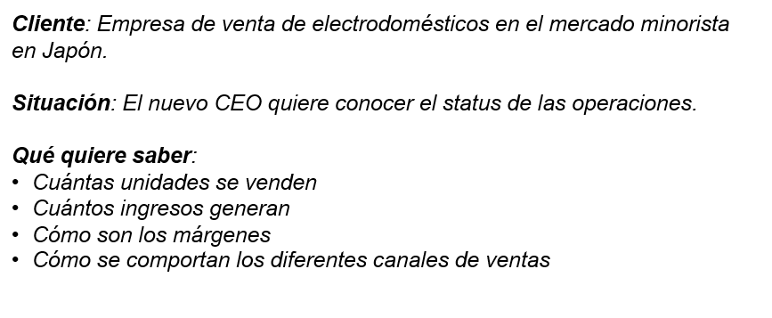
2.2 Los 4 Pilares de la Planificación
Para organizar el trabajo y no perder el foco, debemos hacernos preguntas divididas en cuatro áreas clave:
- Contexto: ¿De qué tratan los datos, qué fechas abarcan y qué información NO es necesaria?
  - Ejemplo: Tenemos ventas de los últimos 5 años discriminadas por canal y agente, además de los costos. Nota mental: No incluir datos de marketing o legales para no abarrotar al cliente.
- Audiencia: ¿Quién es el consumidor final de este tablero y qué nivel de detalle técnico necesita?
  - Ejemplo: Es el CEO nuevo. Necesita un pantallazo general (tendencias, costos, ganancias) para familiarizarse con el negocio. No necesita un nivel de detalle técnico o minucioso en esta etapa.
- Preparación de Datos: ¿Qué fuentes de datos tengo, qué me falta y qué debo limpiar o transformar?
  - Ejemplo: Tengo archivos CSV y Excel, pero necesito solicitar acceso a la base de datos. Al revisar, noto que tendré que hacer limpieza de datos (ej. unificar monedas de diferentes países).
- Comunicación: ¿Cómo voy a ordenar las herramientas visuales para que tengan un sentido lógico y secuencial? (Regla de oro: ir de lo general a lo particular).
  - Ejemplo: Armar dos páginas separadas. La primera perspectiva enfocada en la estructura general (canales de venta y regiones). La segunda perspectiva centrada en los detalles (productos, costos y eficiencia).
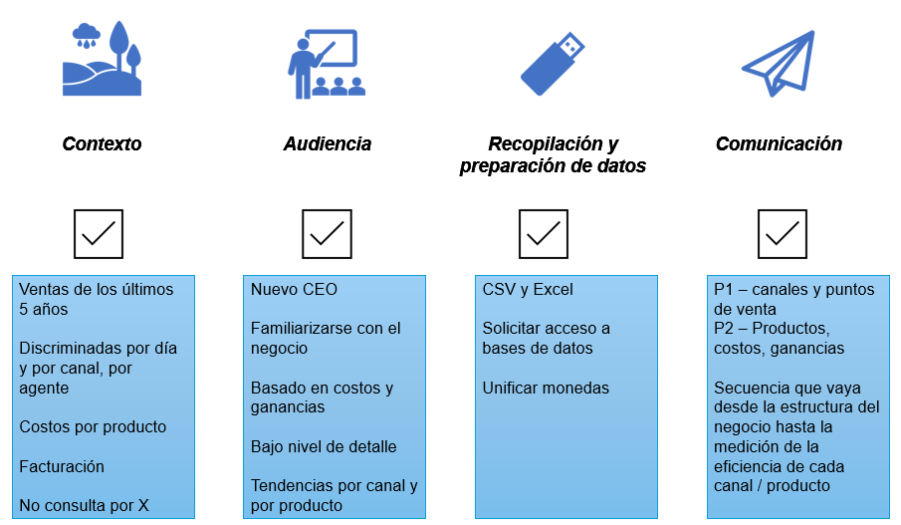
Una vez que tenemos todo este análisis resuelto, estamos en condiciones de pasar al armado del boceto visual de nuestras páginas, es decir, el Layout.

- Layaut
Es la distribución que van a tener nuestros elementos visuales. Se debe hacer fuera de Power BI (usando PowerPoint, papel y lápiz, Jamboard, etc.) para poder hacer garabatos, borradores y diagramas rápidos sin preocuparnos por la estética final ni la configuración del programa.

Layaut 1:
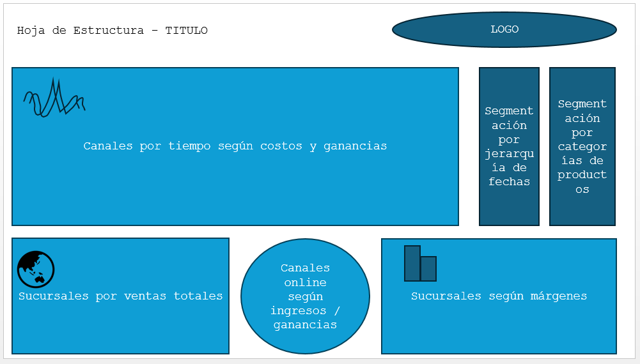

Layaut 2:
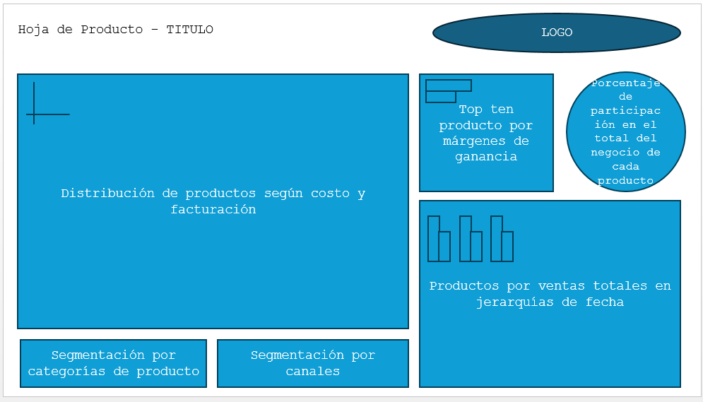

Tipos de Gráficos
Para elegir la Visualización Correcta en Power BI hay que basarse en el siguiente gráfico:
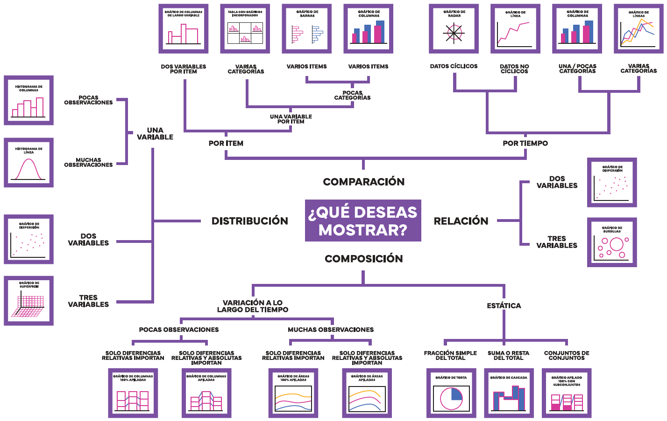
Ejemplo:
Se quiere ver como se distribuyen los valores en un gráfico para poder identificar si existe alguna tendencia entre los 2 datos de la siguiente tabla:
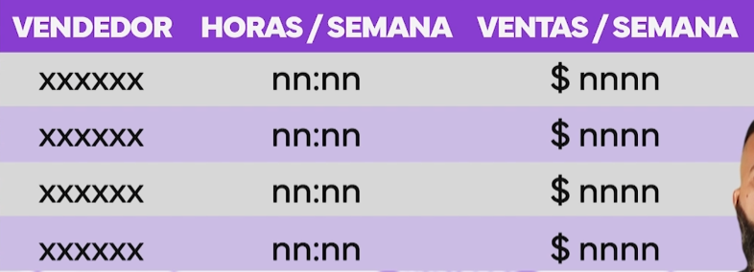
La elección correcta basandonos en el gráfico seria:
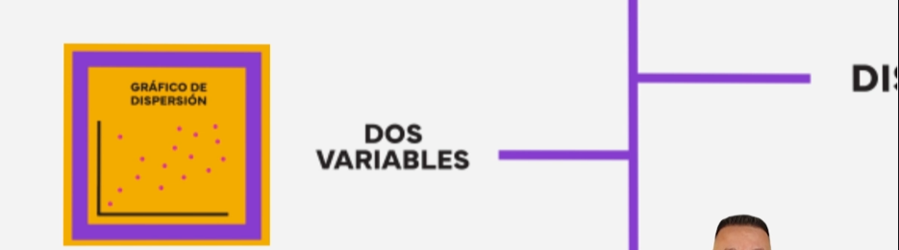
1. Comparación
¿Qué significa? Quieres evaluar diferencias o similitudes entre distintos elementos (por ítem) o ver cómo ha evolucionado una métrica a lo largo del tiempo. Es útil para responder preguntas de "quién es el mejor/peor" o "estamos mejor que ayer".
- Ejemplo en el gimnasio: Quieres comparar la cantidad de socios inscriptos en la clase de Crossfit versus la clase de Yoga (comparación por ítem). O bien, quieres comparar la cantidad de nuevas membresías de este mes en comparación con el mes pasado (comparación por tiempo).
2. Relación
¿Qué significa? Quieres descubrir si existe una conexión o correlación entre dos o tres variables. Sirve para ver si el cambio en una cosa afecta a la otra.
- Ejemplo en el gimnasio: Quieres ver si hay una relación entre la edad del socio y la cantidad de días a la semana que asiste. ¿Los más jóvenes van más seguido, o no hay ninguna correlación evidente?
3. Composición
¿Qué significa? Quieres mostrar cómo un "todo" se divide en sus diferentes partes. Te ayuda a entender de qué está hecho algo, ya sea en un momento estático (una foto actual) o viendo su variación a lo largo del tiempo.
- Ejemplo en el gimnasio: Quieres analizar la facturación total de este mes (el todo) y ver qué porción de ese dinero viene de membresías regulares, qué porción de entrenamientos personalizados y qué porción de la venta de suplementos (fracción simple del total).
4. Distribución
¿Qué significa? Quieres ver cómo se esparcen o agrupan tus datos a lo largo de un rango (analizando una, dos o tres variables). Es ideal para encontrar tendencias, promedios o detectar valores atípicos (cosas raras).
- Ejemplo en el gimnasio: Quieres analizar los horarios de ingreso al sistema por los molinetes. Al graficar la distribución, verás picos (mucha concentración de gente) a las 7:00 AM y a las 6:00 PM, y un valle (poca gente) al mediodía.

Tips y Recursos en Power BI
Adobe Color - https://color.adobe.com/es/create/color-wheel
En Power BI te sirve para definir una paleta de colores coherente y bien contrastada antes de empezar a armar el dashboard, lo que impacta directamente en la legibilidad de los gráficos (barras, líneas, KPI). A diferencia de otras herramientas, acá no elegís colores al azar sino que aplicás reglas de teoría del color (complementarios, análogos, etc.), lo que evita errores comunes como usar colores que confunden o no se distinguen. Es clave cuando querés que tu reporte tenga un diseño profesional y consistente desde el inicio.
Color Hunt - https://colorhunt.co/
En Power BI te sirve para obtener rápidamente combinaciones de colores listas para usar sin tener que diseñarlas vos, ideal cuando querés avanzar rápido o no tenés conocimientos de diseño. A diferencia de Adobe Color, no construís la paleta sino que elegís una ya hecha, copiás los códigos HEX y los aplicás en el tema o en los gráficos. Es útil para dashboards simples o trabajos prácticos donde priorizás velocidad sobre personalización.
Flaticon - https://www.flaticon.es/
En Power BI te sirve para agregar iconos que mejoran la interpretación visual de los datos, especialmente en tarjetas KPI, botones de navegación o indicadores clave. En lugar de depender solo de texto, podés usar iconos (dinero, calendario, usuario, etc.) que hacen que el usuario entienda más rápido la información. A diferencia de Freepik o Adobe Stock, está enfocado en elementos pequeños y funcionales que mejoran la experiencia de usuario, no en el diseño general del dashboard.
Freepik – https://www.freepik.es/
En Power BI te sirve para descargar fondos, ilustraciones o layouts que podés usar como background del reporte para estructurar visualmente el dashboard (secciones, bloques, zonas). Esto te permite que los gráficos no queden “sueltos” en el lienzo, sino organizados como si fuera una interfaz profesional. A diferencia de Flaticon, no aporta iconos sino estructura visual completa, lo que mejora mucho la estética general del informe.
Adobe Stock - https://stock.adobe.com/ar
En Power BI te sirve para incorporar imágenes y fondos de alta calidad que elevan el nivel visual del reporte, especialmente en portadas o dashboards que se presentan a clientes o en contextos profesionales. A diferencia de Freepik, la calidad es superior (pero es pago), por lo que se usa cuando necesitás un acabado más corporativo y cuidado. No es esencial para análisis, pero sí para impacto visual y presentación. Suele usarse también para inspirarse al ver imágenes de Dashboards.
BIBB - https://bibb.pro/
En Power BI te sirve para generar automáticamente un archivo de tema en formato JSON que aplica colores, estilos y configuraciones a todo el dashboard de una sola vez. Esto es clave porque evita tener que configurar gráfico por gráfico, asegurando consistencia visual en todo el reporte. A diferencia del resto de herramientas (que solo te dan recursos visuales), BIBB se integra directamente con Power BI a nivel técnico, automatizando el diseño.
Coolors - https://coolors.co/?home
En Power BI te sirve para generar paletas de colores de forma muy rápida o incluso extraer colores desde una imagen o logo, lo que es útil si querés alinear el dashboard con una identidad visual específica. A diferencia de Adobe Color, es más automático y menos técnico, y además incluye verificación de contraste para asegurar que los gráficos sean legibles. Es ideal cuando necesitás resultados rápidos pero con cierto control de calidad visual.

Sección 5: DÍA 5 - CREA VISUALIZACIONES AVANZADAS CON POWER BI
Meta del Día 5
  - Diagramas de Árbol, Gráficos de Cinta, Tarjetas

  - Tablas y Matrices
  - Formato Condicional
Tablas y Matrices en Power BI
Diferencias Estructuras y de Configuración
Característica | Tabla | Matriz
Campos disponibles | Solo tiene el campo de Columnas. | Tiene campos para Filas, Columnas y Valores.
Estructura | Es unidimensional (plana). Los datos se listan uno tras otro. | Es bidimensional (similar a una tabla dinámica de Excel).
Jerarquías | Muestra los datos repetidos (ej: repite la categoría por cada subcategoría). | Agrupa por niveles. Permite expandir o contraer mediante el icono de "+".
Totales | Muestra un total general al final. | Muestra subtotales por categorías y totales por filas/columnas automáticamente.

¿Cuándo usar cada una?

La Tabla
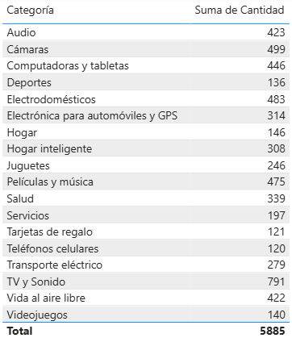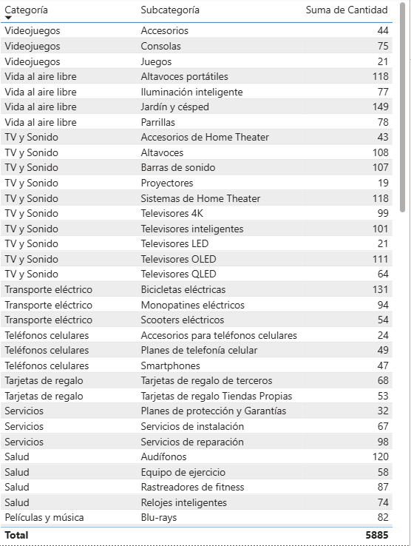
Es ideal cuando necesitas un listado detallado o una base de datos simplificada.
- Visualización sintética: Permite aplicar filtros de orden y "Top N" para ver, por ejemplo, los 5 productos más vendidos.
- Limitación: Si agregas muchas categorías (Ciudad, Categoría, Subcategoría), la información se vuelve difícil de leer debido a la repetición de filas.

La Matriz
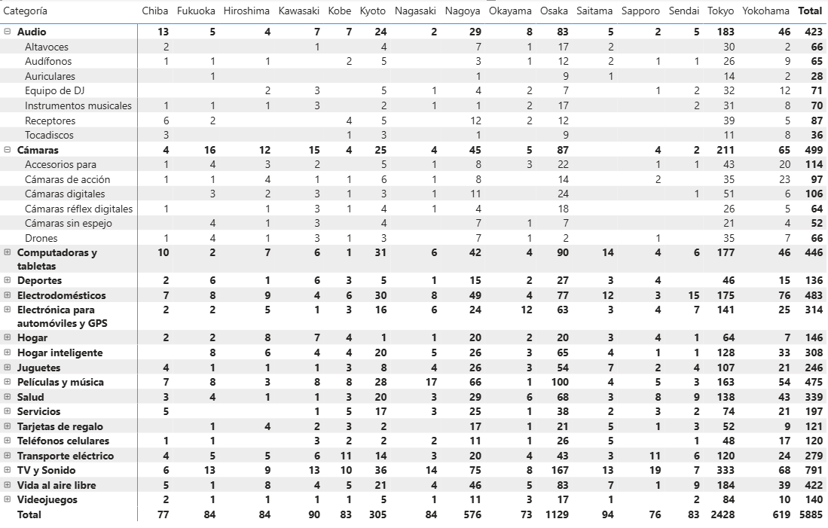
Es la herramienta adecuada para análisis cruzados y datos complejos.
- Distribución: Puedes poner las categorías en "Filas" y las ciudades en "Columnas". Esto crea una cuadrícula donde ves la intersección de ambos datos sin repeticiones innecesarias.
- Navegación: Permite "navegar" en los datos. Puedes ver el total de "Hogar" y, si quieres el detalle, abrirlo para ver sus subcategorías.
- Flexibilidad: Soporta mejor el uso de múltiples dimensiones (como agregar Ciudad a un reporte que ya tiene Categorías) sin que el gráfico se vuelva ininterpretable.
Tarjeta
Vieja

  - Permite representar un solo campo
  - Estilo limitado.

Nueva
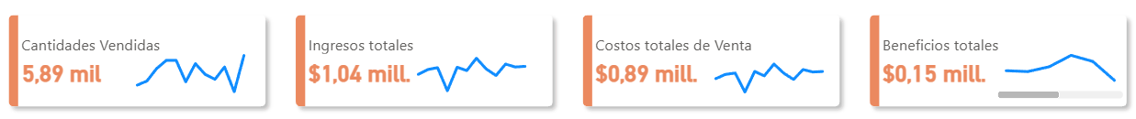
  - Permite representar más de un campo 1 Tarjeta (Nueva) = N campos en N Tarjetas.
  - Mayor Personalización

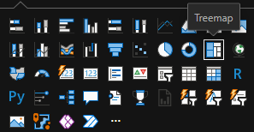
Diagrama de Árbol (Treemap) en Power BI
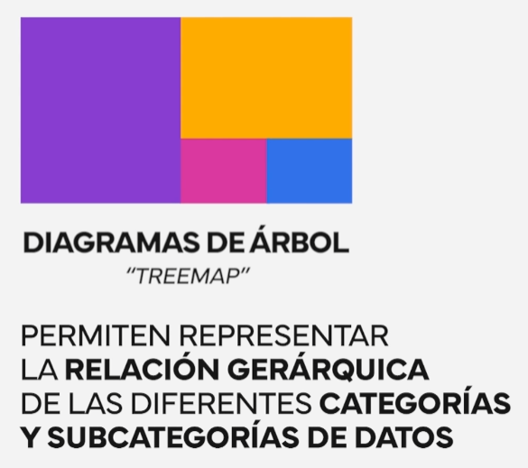
La porción de área que ocupa cada segmento se corresponde con su porcentaje de participación en el total de los datos.
Recordar son clave en JERARQUIAS!!!

Sin Jerarquia – Árbol con ramas por Categoria: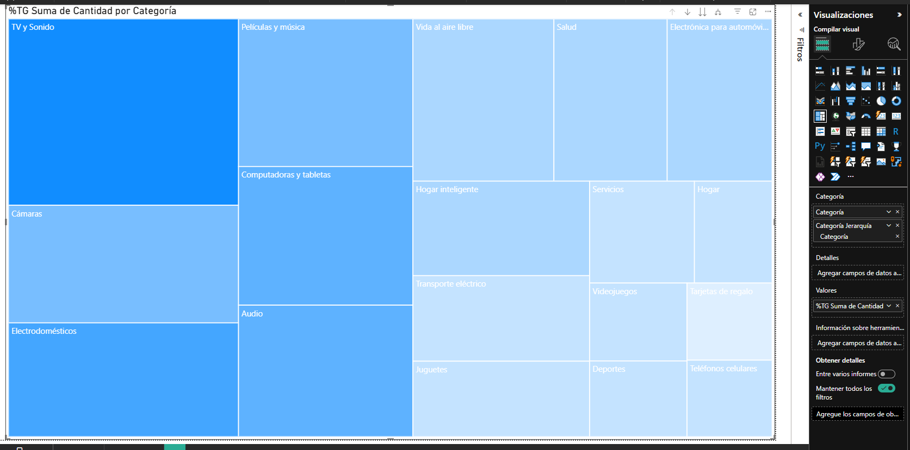
Con Jerarquía – Árbol donde las ramas de las categorías tienen mas ramas (subcategorias):
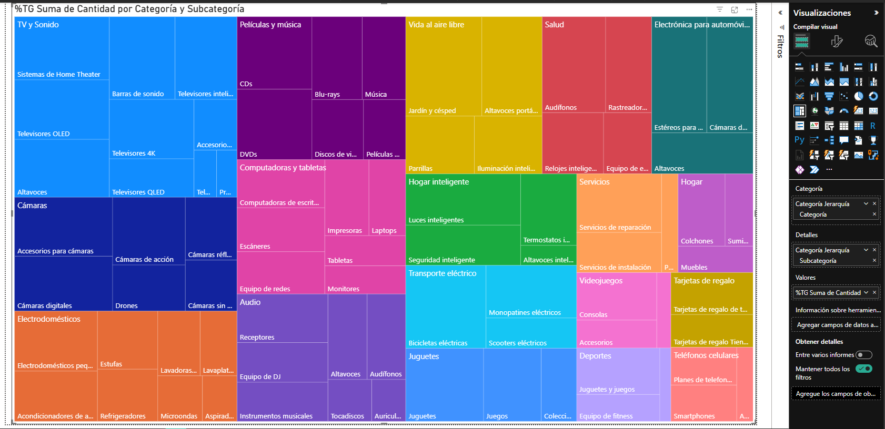
- El Tronco: Es el total de tus datos.
- Las Ramas: Son los rectángulos grandes (Categorías como "TV y Sonido" o "Cámaras").
- Las Hojas: Son los rectángulos más pequeños dentro de los grandes (Subcategorías como "Televisores OLED" o "Drones").

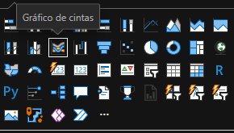
Gráfico de Cintas en Power BI
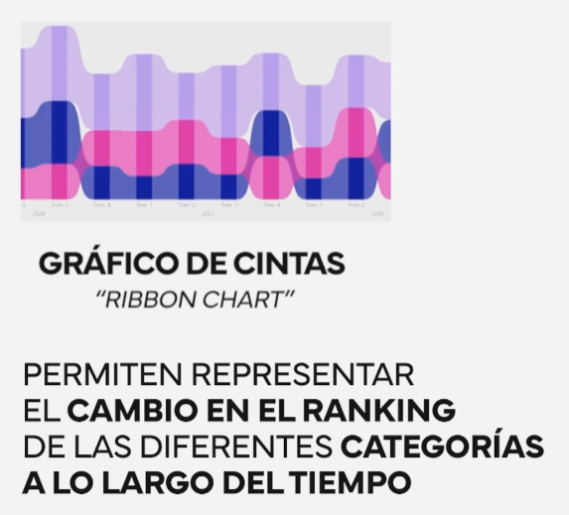
Con una sola visualización se obtiene mucha información respecto al rendimiento y la importancia de cada categoría.
Permiten ver como se mueven las categorías en relación a su ranking entre ellas, qué proporción representan del total y como a variado su importancia en cada intervalo de tiempo
Requiere 3 variables:
  - Eje X: Fecha
  - Eje Y: Cantidades
  - Leyenda: Categoría

Datasos
Datasos Power BI
  - Por lo general lo graficos tienen:
    - Eje x, y o único valor: alli se representan los valores o frecuencias que toma la variable.
    - Label: descripción representativa de la variable/columna, es decir el nombre de los datos/valores/categoría/celdas.
    - El formato condicional en Power BI es una forma de cambiar automáticamente la apariencia de un dato según su valor. O sea el gráfico “reacciona” a los datos.
Supongamos ventas: Si ventas < 1000 → rojo. Si ventas entre 1000 y 5000 → amarillo. Si ventas > 5000 → verde.
    - Para acceder a lo temas ir a Ver
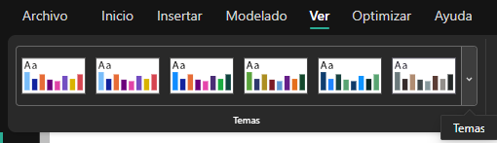

Datasos Power Query
  - Las transformaciones que se hacen en Power Query de manera interactiva en realidad en el fondo se están ejecutando con un lenguaje llamado “M” de Mamá.
  - Cada transformación que se hace, eliminar columnas o filtrar filas, se guarda como paso en el flujo. Esto significa que la próxima vez que actualices los datos (ya sea que venga del mismo origen o se actualice), esas reglas se aplican de nuevo automáticamente, garantizando que la limpieza sea consistente.

